Nepodvolení v Německu: Odmítáme povinné očkování! Německo je opět totalitní stát! Protiteroristická jednotka pak vtrhla do domu. Razie před očima dětí. V Rakousku totéž: Pro vládu jde o "protistátní spiknutí". Brzy i u nás?
6. 7. 2022
Tisk článku
Poslat e-mailem
Pavel Kopecký přináší další zprávy z covidistické fronty, tentokrát z Rakouska a Německa - našeho vzoru v opětovném protektorátu - kde se do boje proti nepodvoleným zapojuje stále drsněji policejní mašinérie: Jsou to "vzpomínky na budoucnost", nebo, pro pamětníky padesátých let, další "de javu"?
Posledního asi 2,5 roku nenechaly vlády většiny evropských zemí občany na pochybách o tom, zda v EU vládne demokracie nebo totalita. Ovšem právě bezdůvodně praktikovaný apartheid proti neočkovaným byl projevem nejhrubší formy totality, obzvlášť pak v situacích, kdy byla všem neočkovaným odepřena základní práva daná ústavami těchto zemí.
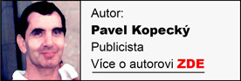
EU svůj totalitarismus dává najevo dnes a denně svými zákony, normami a nařízeními, jejichž cílem je zlikvidovat národní státy a zavést jeden superstát pod kuratelou nikým nevolených (j)elit. Také tzv. „covid pas“ je totalitním nástrojem moci, neboť zcela bezdůvodně dělí občany na „poslušné“ a „neposlušné“ systému. Žádný jiný účel ve skutečnosti nemá.
Kdo je vlastně skutečný nepřítel státu?
Vrcholem totalitních systémů je pak drsné umlčování oponentů, jaké vidíme po celou dobu, kdy se korporátní fašismus marně skrývá za maskou údajné „liberální demokracie“.
V mnoha zemích EU si proto stále častěji nemůžete dovolit nahlas vyslovit to, co si myslí většina. Pak se totiž může stát, že váš domov navštíví protiteroristické komando, neboť v totalitním systému se „strana a vláda“ zásadně nesmí kritizovat. To již zjistili například v Německu, kde do domu jisté rodiny náhle před očima dětí vtrhlo po zuby ozbrojené komando, které dům prohledalo…
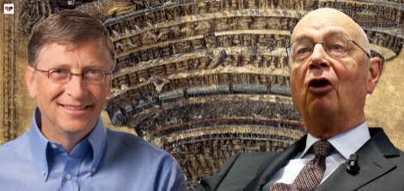
Čtěte ZDE: Očkovací zločin: "Nechránit a zabíjet"? Sklizeň dračí setby. O pět tisíc procent vyšší úmrtnost? Počítají, že máme krátkou paměť. Teď se prozměnu bojte Ruska či opičích neštovic! Gates a Schwab úřadují. Přijde masový odpor?
V pondělí 4. července v šest hodin ráno policisté z protiteroristické zásahové jednotky prohledali dům německé rodiny. Muž totiž obvinil na Twitteru zástupkyni Zelených z blízkosti totalitních myšlenek, protože označila požadavek na povinné očkování za „nejmírnější prostředek“. To je vše, co se zdá být v těchto dnech potřeba, aby byl kdokoli v Německu prohlášen za nepřítele státu…
Ostřejší vyjádření stačilo k razií přímo před dětmi rodičovského páru. Je jasné, že režim nechce vymáhat právo, ale zastrašovat kritiky. S touto trestuhodnou taktikou nyní útočí na obyčejné občany. Stačí kritické slovo na špatném místě a čeká vás domovní prohlídka. Smutné vyvrcholení totalitního klimatu rozdělení a eskalace, které se šíří nejen po celém německy mluvícím světě.
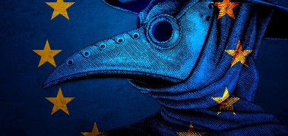
Čtěte ZDE: EZU: Další bruselský diktát. Salámovou metodou k federalizaci EU. Co asi je Elastický systém dozoru? Povinné dobro - třeba i násilím. Špinavý byznys jako vždy. My vám řekneme, co je pro vás zdravé, milí otroci!
Tohle už (nejen) v Německu jednou bylo...
Přítel postižených popsal ostudný případ na Twitteru a je si jist: „Je to koordinovaný postup, pokud zde nestačí dopis nebo předvolání, ale přijdete s příkazem k prohlídce, a pak zabavíte mobilní telefon. Stačí skutečně velmi málo, aby byl tímto státem člověk považován za nepřítele. Souičasně stát tímto přístupem potvrzuje pravdivost obvinění z totalitarismu.“
Občané by však neměli mlčet, měli by se bránit proti této nespravedlnosti, vyzývá přítel obviněného muže, který se ovšem sám bál sdílet další podrobnosti z obavy o své známé a jejich rodinu - aby jim ještě víc nepřitížil. Co tedy ten "nepřítel státu" na Twitter napsal?
„Činnost těch, kteří požadují povinné očkování, je plně v souladu s totalitním systémem v Německu.“
Již v minulém týdnu způsobilo rozruch zatčení zakladatele tzv „Querdenken“ (odpůrci covidismu) Michaela Ballwega. Mnozí považují obvinění z podvodu za vymyšlenou záminku. Následovala vlna solidarity pod hashtagy #ichstehehintermichaelballweg a #freiheitfuerballweg.
A ani mezi v Německu známými osobnostmi se to nezastavilo. O den později poskytovatel platebních služeb PayPal, který v současné době inzeruje se sloganem „Otevřeno pro všechny“, zablokoval účet ke covidismu kritického novináře Borise Reitschustera. V sázce bylo mnoho sponzorských darů, které čtenáři posílali pro jeho blog. Není to poprvé, co se pokusili svrhnout alternativní mediální projekt.
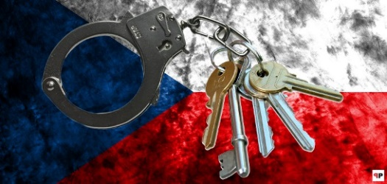
Čtěte ZDE: Impérium potřebuje vrátit úder. Stane se tak skrze nově instalovanou pandemii? Gates, WHO, Biden. Operační skupina vymaže národní státy ze hry? Nové ničivější vakcíny a sanitární teror opět na obzoru. Kdy to ti zločinci spustí?
Muslimové v klidu
Podobný přístup k účtu AUF1 však byl pro systém výstřelem do vlastního kolena. Vedlo to naopak k vlně solidárního rušení účtů na PayPal. O něco později orgán "dohledu nad sdělovacími prostředky" (v socialistickém Československu se cenzorský úřad jmenoval podobně: Hlavní správa. tiskového dohledu, pozn. PP) zahájil šikanózní řízení proti diváky financovanému provozovateli vysílání a regionální televizi RTV, která vysílala necenzurované denní zprávy AUF1. Podobně i o nezávislejší zpravodajství se pokoušející Servus TV byla tímto způsobem postižena.
Pokusy elit zbavit se kritiků jsou stále drastičtější – a to i v Rakousku. Před pouhými 6 týdny došlo k razii na mladého disidenta v Horním Rakousku, protože poradil příteli, aby po podobném obtěžování smazal chat. Řidič autobusu z Tyrolska rovněž už několikrát zažil razii – režim považuje jeho sdružení, které chce dát kritikům opatření oázu normálnosti, za „protistátní spiknutí“.
Připomeňme, že podobných razií se "kupodivu" nemusí obávat většina islámských radikálů žijících v Německu nebo Rakousku.
Je zcela jasné, kdo je "demokratickým vládám" větším trnem v patě.
Zdroj.
https://protiproud.info/politika/6575-nepodvoleni-v-nemecku-odmitame-povinne-ockovani-nemecko-je-opet-totalitni-stat-protiteroristicka-jednotka-pak-vtrhla-do-domu-razie-pred-ocima-deti-v-rakousku-totez-pro-vladu-jde-o-protistatni-spiknuti-brzy-i-u-nas.htm

